Jeolojik Kökenli Doğal Afetler Nelerdir?
Gezegenimizin dış yüzeyini oluşturan yer kabuğu, hareket hâlindeki parçalardan (levhalar) oluşur. Yer kabuğunun magma üzerinde yavaş yavaş hareket etmesi; deprem, volkan ve tsunami gibi doğa olaylarına neden olur. Yerin içinden gelen enerji ile bu hareketli yapının ortaya çıkardığı doğa olayları ise çok yıkıcı doğal afetlerin hazırlayıcısıdır.

a) Deprem
Tüm doğal afetler içinde en ölümcül ve en yıkıcı olanı depremler olmuştur. Yer kabuğu içindeki kırılmalar sonucu ani olarak ortaya çıkan titreşimlerin dalgalar hâlinde yayılmasına deprem adı verilir. Volkanik patlamalar ve mağara tavanlarının çökmesi ile de titreşimler ortaya çıksa da, büyük doğal afetlerin nedeni olan depremler levha hareketleri sonucu oluşan tektonik depremlerdir. Bu depremler, yer kabuğunda kayaların sıkışması ve gerilmesi sonucu oluşan kırılmaların görüldüğü fay hatlarında meydana gelir.
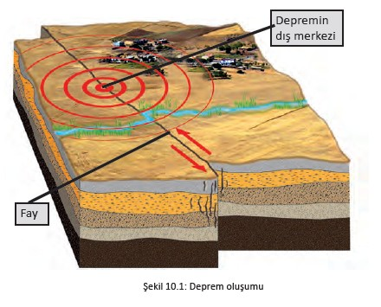
Depremlerin Oluşumu
Depremi inceleyen bilim dalına sismoloji adı verilir. Depremler, deprem ölçer (sismograf) adı verilen alet ile ölçülerek kaydedilir. Deprem sırasında açığa çıkan enerjinin deprem ölçer ile ölçülen magnitüd cinsinde değerine büyüklük adı verilir. Örneğin deprem sonrasında açıklanan 7,4 magnitüd değeri depremin büyüklüğüdür. Depremin verdiği zarar ise deprem şiddeti olarak adlandırılır. Depremin şiddeti; depremin insanlar, binalar, yollar, köprüler ve doğa üzerindeki -gözlemlere dayalı- zararıdır
Deprem, yaşanan can kayıpları nedeniyle tehlikeli; binaların kullanılamaz hâle gelmesi, ulaşım ve alt yapı sistemlerinin çökmesi nedeniyle yıkıcı bir doğal afettir. Depremin verdiği hasarı; depremin büyüklüğü, deprem merkezine yakınlık, zemin özellikleri ve binaların depreme karşı dayanımı belirler.
Depremler yer kabuğu parçalarının temas yerleri olan levha sınırlarında meydana gelir. Deprem riski taşıyan yerleri iki kuşağa ayırabiliriz.
• Büyük Okyanus çevresi (Pasifik ateş çemberi): Büyük Okyanus çevresinde yer alan Şili, Meksika ve ABD’nin Batısı, Japonya, Çin, Filipinler, Endonezya ve Yeni Zellanda bu kuşakta yer alan deprem riski yüksek ülkelerdir.
• Alp-Himalaya deprem kuşağı: Hindistan, Nepal, Afganistan, İran, Türkiye, Yunanistan ve İtalya bu kuşaktaki başlıca ülkelerdir.
Tarih boyunca bu kuşaklarda yer alan ülkelerde yıkıcı depremler meydana gelmiştir, şehirler yerle bir olmuştur.
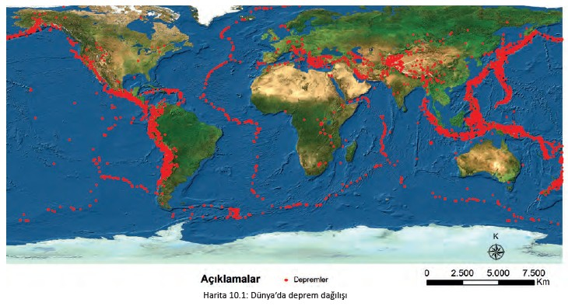
Dünyada Depremlerin Dağılışı
Kayıtlara göre ölü sayısının en fazla olduğu deprem 1556 yılında Çin’de meydana gelmiş ve 830 bin kişi yaşamını yitirmiştir. Yine Çin’de 1976 yılında 240 bin, 2008’de 80 bin kişi depremde hayatını kaybetmiştir. 1990 yılında İran’da 7,4 büyüklüğündeki depremde 50 bin kişi can vermiştir. Haiti’de 2010 yılında 7,0 büyüklüğündeki depremde 316 bin can kaybı yaşanırken, 1 milyon insan evsiz kalmıştır.

b) Tsunami
Deniz altında meydana gelen deprem, volkanik patlama veya kütle hareketi sonucu oluşan dev dalgalara tsunami adı verilir.
Bu doğa olayında dalgalar saatte 500 ila 950 km hızla kıyıya doğru ilerler. Açıklarda 1 m’den az olan dalga boyu, kıyı derinliği ve kıyının biçimine bağlı olarak, kıyıya ulaştığında 30 m yüksekliğe erişir. Dalga kıyıya vurduğunda su, önüne çıkanları süpürerek karanın iç kesimlerine doğru ilerler. Can kayıplarının yaşanması, yerleşim alanlarının ve ulaşım sistemlerinin zarar görmesiyle tsunami büyük bir doğal afete dönüşür.
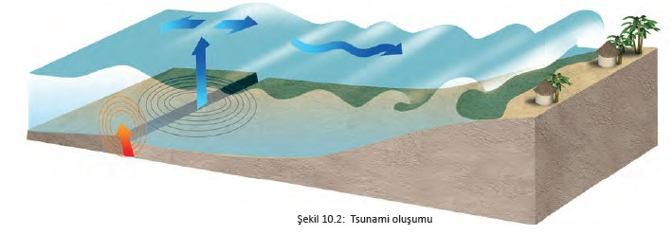
Okyanuslarda büyük depremler sonrasında oluşan tsunamilerin etki alanları da oldukça geniştir. 1960 yılında Şili açıklarında 9.5 büyüklüğündeki depremin yol açtığı tsunami, 15 saat sonra Hawaii Adaları’na, 22 saat sonra Japonya kıyılarına ulaştı. Japonya kıyısı 6 m boyundaki dalgalar ile sular altında kaldı.
2004’te Hint Okyanusu’nda Sumatra açıklarında meydana gelen 9.2 büyüklüğündeki depremin tetiklediği tsunami Endonezya, Tayland, Sri Lanka ve Hindistan’da 230 bin kişinin ölümüne neden oldu. 2 milyon insan harabeye dönen yerleşim bölgesini terk etmek zorunda kaldı. 2011’de Japonya açıklarında 9.0 büyüklüğünde meydana gelen deprem, Japonya tarihinde görülmemiş büyüklükte bir tsunamiye neden oldu. Dalgalar yaklaşık 16 bin kişinin hayatını kaybetmesine, Japonya’nın kuzeydoğu kıyılarındaki yerleşimlerde büyük hasara yol açtı. Fukuşima nükleer santralindeki patlama, ciddi hasara ve radyoaktif sızıntıya neden oldu.
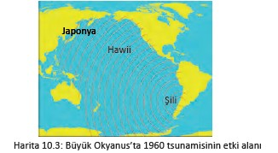
Tsunaminin ilk habercisi, deniz suyunun kıyıdan hızlı bir şekilde çekilmesidir. Bu çekilmeden 5-30 dakika sonra tsunami kıyıda etkili olur.

c) Volkanlar
Volkanlar yer kabuğu altındaki ergimiş kayaç ve gazların yeryüzüne çıkması ile meydana gelir. Volkanların büyük bölümü yer kabuğunun en zayıf olduğu levha sınırlarında yer alır. Hawaii, İzlanda ve Samoa gibi bazı volkanik adalar, magma sıcaklığının çok yüksek olduğu bölgelerde oluşmaktadır. Bu alanlar ise sıcak nokta olarak adlandırılır.
Volkanlar, faaliyete geçtiklerinde çıkan lavlar eğim doğrultusunda akışa geçer. İnsanlar için lav akışından daha tehlikeli olan ise volkanik patlamalar, sıcak ve zehirli gaz çıkışları ile lahar adı verilen çamur akıntılarıdır. Günümüzde yeryüzünde 500-600 kadar aktif volkan var. Dünya nüfusunun %10’luk bir bölümü her an patlamaya hazır olan volkanların çevresinde yaşıyor. Tehlikeye rağmen volkanların etrafındaki arazilerin yoğun bir nüfusu çekmesi ise toprakların mineralce zengin ve verimli olmasındandır. Tarih boyunca aktif volkanların çevresine yerleşen insanlar, meydana gelen patlamalardan etkilenmiş ve buralarda doğal afetler yaşanmıştır.
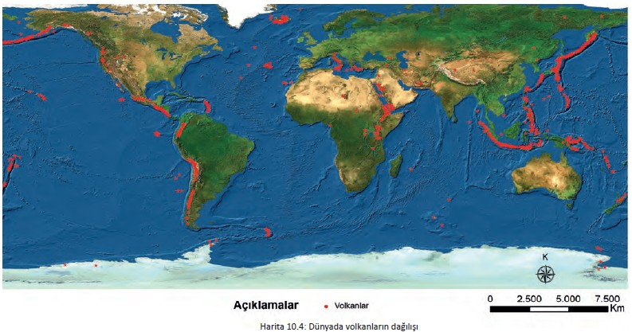
Unzen volkanı (Japonya) 1792’de faaliyete geçti. Japonya tarihinin en büyük volkan patlaması sonucu 15 bin kişi yaşamını yitirdi. Volkanın 1991 yılında tekrar faaliyete geçmesi ile 43 kişi yaşamını yitirdi.
Tambora volkanı (Endonezya) 1815 yılında faaliyete geçerek yaklaşık 90 bin insanın ölümüne neden oldu. Ölenlerin 10 bini patlama sırasında, 80 bini ise salgın hastalıklar ve kıtlık sonucu hayatını kaybetti. Tambora volkanının üstten büyük bir bölümü, patlama sırasında havaya uçmasıyla dağ kısaldı. Patlama ile çıkan gaz ve küller aylarca havada asılı kaldı. Bunun sonucunda patlamayı takip eden 1816 yılı, önceki yıllardan daha soğuk geçti.
Kolombiya’da 1985 yılında Nevado del Ruiz volkanik dağının faaliyete geçmesi sonucunda 23 bin insan yaşamını yitirdi. Lavların yanardağın üstündeki buzulu eritmesi sonucunda, lahar adı verilen 5 m yükseklikteki çamur akıntısının yerleşimleri örtmesi ölümlerin nedeni olmuştur.
Dünyadaki aktif volkanlar belli kuşaklar boyunca sıralanmıştır. Levha sınırları ve sıcak noktalar volkanların dağılışını belirlemiştir. Volkanların, %75 gibi büyük çoğunluğu ateş çemberi olarak adlandırılan Büyük Okyanus çevresinde toplanmıştır. Ateş çemberi; Kuzey ve Güney Amerika’nın batısı ile Japonya, Filipinler, Endonezya ve Yeni Zellanda’yı çevreler. Atlas Okyanusu ortasındaki levha sınırında İzlanda ve Asor adaları volkaniktir. Kızıldeniz’den Doğu Afrika’ya kadar uzanan hat boyunca Klimanjaro ve Kenya Dağı gibi volkanlar yer alır. Alp-Himalaya volkanik kuşağında ise İtalya, Türkiye, İran volkanları vardır.
- 